КРИТЕРИИ ОЦЕНИВАНИЯ ЗАДАНИЙ школьного этапа Всероссийской олимпиады школьников по обществознанию
5-6 КЛАСС
1.Выберите верный ответ: (ПО 1 БАЛЛУ, ВСЕГО 5 БАЛЛОВ)
1.1Б
1.2 Г.
1.3. Б
1.4. Б.
1.5 Б.

2. (20 баллов, ПО 2 БАЛЛА ЗА КАЖДЫЙ ПРАВИЛЬНЫЙ ОТВЕТ) Да» или «нет»? Если вы согласны с утверждением, напишите «Да», если не согласны – «Нет».
1. нет
2. нет
3. нет
4. нет
5. да
6. да
7. нет
8. нет
9. да
10. да
3.Вставьте пропущенные буквы (по 2 балла за каждый верный ответ, всего – 20 баллов)
Федерация, гражданин, КОнстИтуция, ОтечЕство, РоССия, прЕзИдент, гОсударство, пАтрИот, КОнвенция, пОступОк

4. Расшифруйте аббревиатуру (по 5 балла за каждый верный ответ, всего – 15 баллов)
- Министерство по чрезвычайной ситуации
- Российская федерация
- Международный олимпийский комитет

5. (20 баллов. За каждое верно выполненое задание 2 балла за каждый верный ответ) Перед вами иллюстрации,отражающие основные права и свободы человека и гражданина РФ.
Определите эти права.
- На образование
- Свобода слова
- Свобода вероисповедания
- На жилье
- На труд
- На отдых
- На митинги
- Право избирать
- На благоприятную окружающую среду
- На мед. обслуживание
6.Прочтите текст и выполните задание:
( 20 баллов. За каждое задание по 5 баллов)
1. 20 ноября 1989 года.
2. обеспечить ребенку счасливое детство, “человечество обязано давать ребенку лучшее, что оно имеет”, гарантировать детям пользование всеми правами и свободами на их благо и благо общества.
3. 15 сентября 1990 года
4. на жизнь, на имя, образование, гражданство, выражать свое мнение, на защиту и заботу

ЗАДАНИЯ
школьного этапа Всероссийской олимпиады школьников по обществознанию
6 КЛАСС
1.Выберите верный ответ:

  - Как называется главный документ, который защищает права любого ребенка?
А) Конституция о правах ребенка;
Б) Конвенция о правах ребенка;
В) Главный закон о правах ребенка;
Г) Главные правила о правах ребенка.

  - Символы государства:
А. Флаг;
Б. Герб;
В. Гимн;
Г. Всё вместе взятое;
Д. Верный ответ отсутствует.
1.3. Какая птица изображена на Государственном гербе России?
А. Сокол;
Б. Орёл;
В. Ворон;
Г. Филин;
Д. Верный ответ отсутствует.
1.4. Какое сочетание цветов на государственном флаге России:
А. синий, зеленый, красный
Б. белый, синий, красный
В.белый, синий, зеленый
Г.красный, белый, желтый
Д. верный ответ отсутствует.

1.5 Кто является главой государства РФ?
А. премьер-министр
Б. президент
В. спикер Государственной Думы
Г. директор школы
Д. верный ответ отсутствует

2. Да» или «нет»? Если вы согласны с утверждением, напишите «Да», если не согласны – «Нет». . (по 2 балла за каждый верный ответ, всего – 20 баллов)
2.1. Ребенок имеет право на свободное распоряжение собственностью родителей.
2.2 Согласно конституции РФ Президент РФ является председателем Правительства РФ.
2.3. Юрист, оказывающий профессиональную правовую помощь – защитник.
2.4. Защита Отечества – это право каждого гражданина.
2.5, Русский язык является государственным языком РФ.
2.6. Слово «Федерация» обозначает союз, объединение.
2.7. Субъектом РФ не является Севастополь.
2.8. В Российской Федерации государственной религией является христианство.
2.9. Верховным главнокомандующим в РФ является Президент РФ.
2.10.Конституция нашей страны принята 12 декабря 1993 года.
3. Вставьте пропущенные буквы (по 2 балла за каждый верный ответ, всего – 20 баллов)
3.1. _ед_ра_и_ -
3.2. г_аж_ан_н –
3.3 . К…нст…туция,
3.4. …теч…ство,
3. 5. Ро……ия,
3.6. пр…з…дент,
3.7. г…сударство,
3.8. п…тр…от,
3.9. к..нвенция,
3.10. п…ступ…к.
4. Расшифруйте аббревиатуру . (по 5 балла за каждый верный ответ, всего – 15 баллов)
4.1. МЧС -
4.2. РФ –
4.3. МОК –

5. Перед вами иллюстрации,отражающие основные права и свободы человека и гражданина РФ. Определите эти права. (по 2 балла за каждый верный ответ, всего – 20 баллов)
1. | 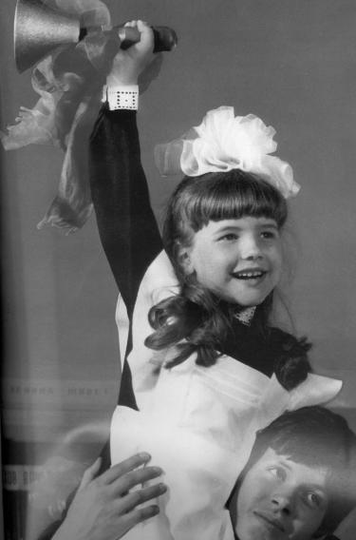 | 2. | 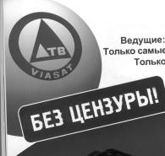 | 3 | 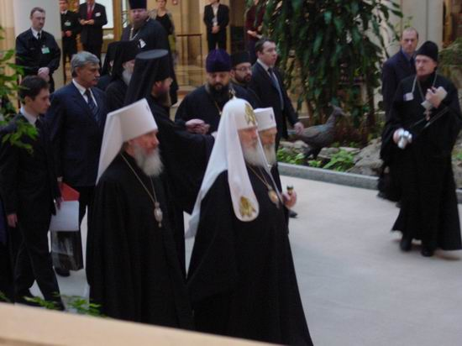
4 |  | 5. | 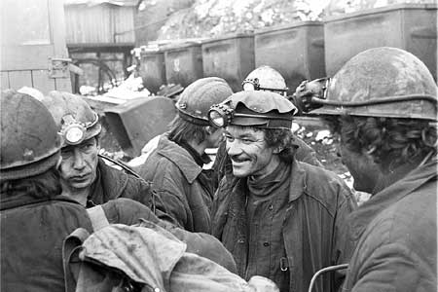 | 6 | 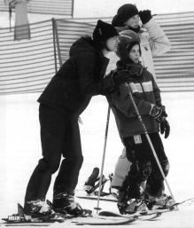
7. | 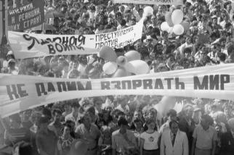 | 8. | 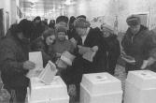 | 9 | 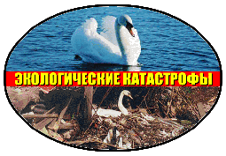
10. | 

6.Прочтите текст и выполните задание:
( 20 баллов. За каждое задание по 5 баллов)
Конвенция о правах ребенка Благосостояние детей, защита их прав были настоятельной заботой ООН. Первым нормативным актом ООН, касающимся только прав детей, стала принятая Генеральной Ассамблеей в 1959 году Декларация прав ребенка. Отмечая двадцатую годовщину принятия Декларации прав ребенка, ООН провозгласила 1979 год Международным годом ребенка. Было принято предложение рассмотреть проект Конвенции о правах ребенка. Автором первоначального проекта был польский профессор-международник Адам Лопатка. Работа над текстом проекта Конвенции завершилась в 1989 году и была одобрена Генеральной Ассамблеей ООН 20 ноября 1989 года. Конвенция о правах ребенка явилась первым и основным международно- правовым документом, в котором права ребенка рассматривались на уровне международного права. 26 января 1990 года началось подписание Конвенции. Для СССР Конвенция вступила в силу 15 сентября 1990 года. Конвенция о правах ребенка по существу является “великой хартией вольности” для детей и “мировой конституцией” прав ребенка - важнейшим документом в серии гарантирующих защиту прав человека. Конвенция провозгласила, что “человечество обязано давать ребенку лучшее, что оно имеет”, гарантировать детям пользование всеми правами и свободами на их благо и благо общества.
Задание:
1. Используя текст, назовите, когда была принята Конвенция о правах ребенка?
2. Какова цель Конвенции о правах ребенка?
3. Когда Конвенция вступила в силу в нашей стране?
4. Назовите не менее 5 прав, которыми может воспользоваться ребенок?

